Методическая разработка
занятия по волейболу,
проведенного в группе волейболистов
II года обучения
Тема занятия:
Совершенствование техники передачи мяча.
Обучение технике нападающего удара.

Выполнила:
тренер-преподаватель
МБОУ ДОД ДЮСШ
Габдуллина Ж.М.

с.Александров-Гай
2013 г.
Тип урока: Комбинированный.
Цель: 1.Образовательная: обучение специализированной волейбольной разминке и совершенствование техники передач мяча двумя руками, обучение технике нападающего удара;
2.Развивающая: развитие двигательно-координационных способностей, используя сопряженный метод, посредством акробатических упражнений и упражнений, направленных на совершенствование техники передач.
3. Воспитывающая: воспитание дисциплинированности, привитие любви к спортивной игре: «Волейбол», воспитание морально-волевых (бойцовских) качеств.
Задачи урока.
- Ознакомить с техникой прямого нападающего удара.
- Совершенствовать технику приёма и передачи мяча сверху и снизу двумя руками.
- Развить “чувство мяча”, ловкость, точность передач, координацию движений.
- Воспитать настойчивость, волю, трудолюбие, товарищескую взаимопомощь.
Метод проведения: поточный, групповой, фронтальный.
Методы обучения: словесный (объяснение), наглядный (демонстрация)
Место проведения: Спортивный зал МБОУ ДОД ДЮСШ
Время проведения: 2 часа
Спорт. инвентарь: секундомер, свисток, набивные мячи, волейбольные мячи.

№ | Содержание урока | Дозировка | Организационно-методические указания
1. | 1.Подготовительная часть (30 мин)  Построение. Приветствие.  Сообщение темы и задач занятия:  Совершенствование техники передач мяча двумя руками,  обучение технике нападающего удара.  2.Ходьба, ее разновидности:  на носках, пятках, скрестный шаг, в полуприседе, перекат с пятки на носок, перекат с пятки на носок с выпрыгиванием вверх.  3.Прыжки: на двух ногах, правой, левой, с ноги на ногу, с вращением рук вперед и назад.  4.Бег: обычный; толчком одной ноги, прыжок вверх -потянуться рукой к сетке; то же, толчком двумя ногами (объяснить работу ног, как в нападающем ударе)  5.Перемещения: правое ( левое) плечо вперед приставными шагами в средней стойке волейболиста.  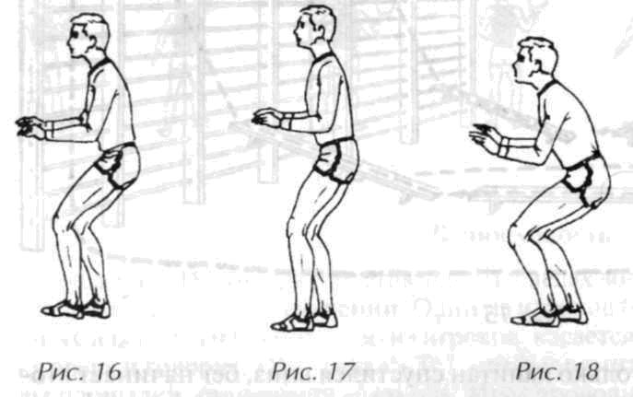  Ускорения: имитация передачи мяча через сетку, перемещения спиной вперед в основной стойке волейболиста.  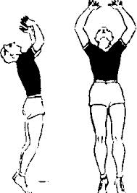  6.Прыжки в парах вдоль волейбольной сетки.  7.ОРУ в движении на месте. | 5 мин.  10 мин.  10 мин.  2-3 подхода  5 мин. | Четкая сдача раппорта, тренер проверяет готовность учеников  Выявление больных, наличие спортивной формы.  О/в на осанку, на отталкивание, стопы параллельно, приземляться только на место отталкивания.  Обратить внимание (О/в)  на приземление.  О/в на выполнение прыжка в стойке волейболиста.  О/в на технику перемещений  О/в на скрестный шаг  О/в на спец. упражнения  О/в на выполнение прыжка в стойке волейболиста  Следить за дыханием.  О/в на точность выполнения прыжка.
2. | Основная часть (50 мин)  Сообщение темы занятия:  совершенствование техники передачи мяча,  обучение технике нападающего удара.  -совершенствование техники передачи мяча в парах, в движении  -изучение техники нападающего удара  Упражнения с набивным мячом:  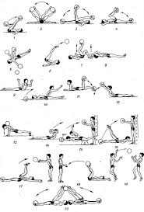  1.Передача двумя руками снизу  2.Передача снизу правой, то же -левой  3. Передача двумя руками сверху  Упражнения с волейбольным мячом  1.Жонглирование: прием и передача сверху, снизу  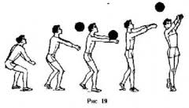  2.Передача сверху над собой  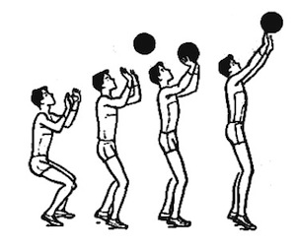  3.Передача в парах  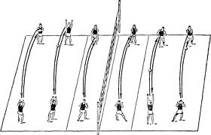  4.Передача после отскока от пола  5.Передача со сближением и расхождением  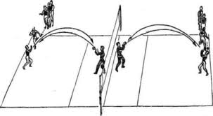  6.Прием снизу  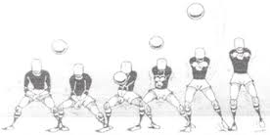  Прямой нападающий удар:  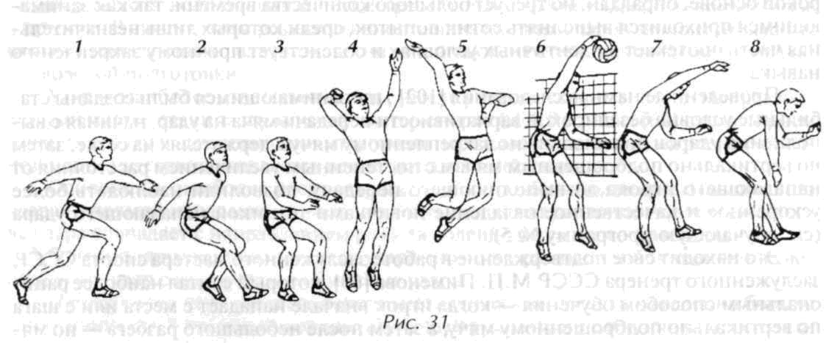  1.Мяч в прямой руке, удар правой рукой по мячу  2.Прямой нападающий удар с собственного набрасывания  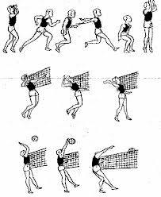  3.В парах. Бросок теннисного мяча в прыжке с разбега через сетку  4.Нападающий удар по мячу, наброшенному партнером  5.Нападающий удар из зоны 2 с передачи из зоны 3( на возвышении -стул на расстоянии 1,5 от сетки)  6.Нападающий удар по мячу, наброшенному партнером  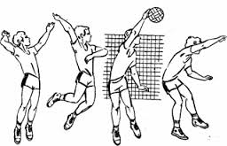 | 6-8 раз  6-8 раз  10 раз  20 раз  15 раз  15 раз  10 раз  4-6 раз  10 раз  15 раз  15 раз  6-8 раз  6-8 раз  6-8 раз  10 раз | О/в на кисть не выше уровня плеч.  О/в на «захлест» кистей рук О/в на высоту передачи  О/в на точность передач мяча сверху  О/в на сосредоточенность, готовность, внимательность, быстроту, координацию движений.  О/в на предплечье, кисть  О/в на стойку волейболиста  О/в на стойку волейболиста  О/в на точность выполнения упражнения.  О/в на «захлест» кистей рук. О/в на место удара.  О/в на стойку волейболиста.  О/в на точность выполнения передачи мяча.  О/в на стойку волейболиста.  О/в на безостановочный переход от разбега к прыжку  О/в на точность выполнения прыжка.  О/в на стойку волейболиста  О/в на технику перемещения  О/в на технику передачи мяча  О/в на специальные упражнения.  О/в на стойку волейболиста  О/в на технику перемещения  О/в на технику передачи мяча.  О/в на среднюю стойку волейболиста.  О/в на точность выполнения прыжка.  О/в на отталкивание  О/в на приземление  О/в на согласованность движений с траекторией полета мяча.  О/в на отталкивание  О/в на приземление  О/в на согласованность движений с траекторией полета мяча.  О/в на стойку волейболиста  О/в на безостановочный переход от разбега к прыжку.  О/в на точность выполнения прыжка.  О/в на стойку волейболиста  О/в на безостановочный переход от разбега к прыжку  О/в на точность выполнения прыжка.
3. | Заключительная часть (10 мин)  1.Построение  2.Упражнения на восстановление дыхания  3. Подведение итогов занятия  а) Кто придумал игру волейбол?  б) Сколько игроков играет в классическом волейболе?  в) Какие технические приемы выделяют в перемещениях по волейбольной площадке?  г) Какие элементы включает в себя техника нападения в волейболе?  4.Организованный выход из зала. | 3 мин.  7 мин. | О/в на дифференциацию домашнего задания с разными физическими возможностями.

